2023-2024 оқу жылындағы гуманитарлық пәндер бірлестігінің Тілдер мерекесіне орай 2022 жылғы 5-15 қыркүйек аралығында өткізілген «Тіл – халық мұрасы» атты он күндік іс-шаралар есебі
№ | Іс-шаралар | Мерзімі | Сынып | Жауаптылар
1 | Қазақстан Республикасы Халқының Тілдері күні мерекесінің салтанатты ашылуын өткізу «Тіл – халық мұрасы».  Кітапхана көрмесі: «Қазақ тілі-ұлт тәрбиесінің ұйытқысы». | 05.09 |  | ӘБ жетекшісі Ашимова А.К.  ӘБ пән мұғалімдері  Мектеп кітапханашысы Оразбаева А.М.
2 | Мемлекеттік, орыс және ағылшын тілдерінде өткізілетін «Тілімізге деген көзқарас – елімізге деген көзқарас» атты шығарма сайысы | 06.09 | 8 «А», «Б» және 9 «А» | Қазақ тілі және қазақ әдебиеті пәні мұғалімі Сыздық Жамбыл  Қазақ тілі және қазақ әдебиеті пәні мұғалімі Сулейменова К.С  Орыс тілі пәнінің мұғалімі Агибаева Г.Х.  Ағылшын тілі мұғалімі Темирбаева А.Н.
3 | Ахмет Байтұрсыновтың шығармашылығына арналған «Ұлт ұстазы- Ахмет» сайысы | 07.09 | 5 «Б» 6 «Б» | Тарих пәнінің мұғалімі  Муканова З.С.
4 | Үш тілде өткізілетін «Үш тұғырлы тілдің әлемі» атты мақал мәтелдер сайысы | 08.09 | 6-7 «А» «Б» сыныптар | Ағылшын тілі пәнінің мұғалімі  Темирбаева А.Н.
5 | «Бабамның тілі ұрпағына аманат» атты мәнерлеп оқу сайысы | 11.09 | 5-8 «А» сыныптары | Қазақ тілі және қазақ әдебиеті пәні мұғалімі Сыздық Жамбыл
6 | Өзге ұлт өкілдерінің арасында өткізілетін «Менің таңдауым – мемлекеттік тіл» атты өлең оқу байқауын өткізу | 12.09 | 5-8 «Б» сыныптары | Қазақ тілі және қазақ әдебиеті пәні мұғалімі Сулейменова К.С
9 | С.Жүнісовтің туғанына 90 жыл толуына орай «Тіл мықты болу үшін мінез керек». Дөңгелек үстел | 13.09 | 5-10 сыныптар | Орыс тілі пәнінің мұғалімі Нурлубаева Райхан Калтаевна
10 | Әбілхан Қастеевтің туғанына 120 жыл толуына орай іс шара | 13.09 | 5-7 сыныптар | Тарих пәнінің мұғалімі Хумар Амандых
11 | А.Байтұрсынұлының шығармаларынан сурет салу байқауы | 14.09 | 5 «А», «Б» сыныптары | Ағылшын тілі пәнінің мұғалімі Ашимова А.К.
12 | Қазақстан халқының Тілдері күні мерекесіне орай өткізілген оң күндіктің жабылу салтанаты | 15.09 | - | Ашимова А.К.  Сыздық Ж.С.  Шахатова А.К.

05.09.2022 күні апталықтың ашылуы саптық жиында өтті. ӘБ жетекшісі апталықтың жоспарымен таныстырып өтті. Сонымен қатар мектеп оқушыларына қазақ, орыс,ағылшын тілдерінде Тіл туралы мағлұмат берілді.А.Байтұрсынұлының туған күніне арналған Қазақстан халқының тілдері күні мерекесіне арналғаны туралы айтылды. Кітапхана көрмесі: «Қазақ тілі-ұлт тәрбиесінің ұйытқысы». Мектеп кітапханашысы Оразбаева А.М.

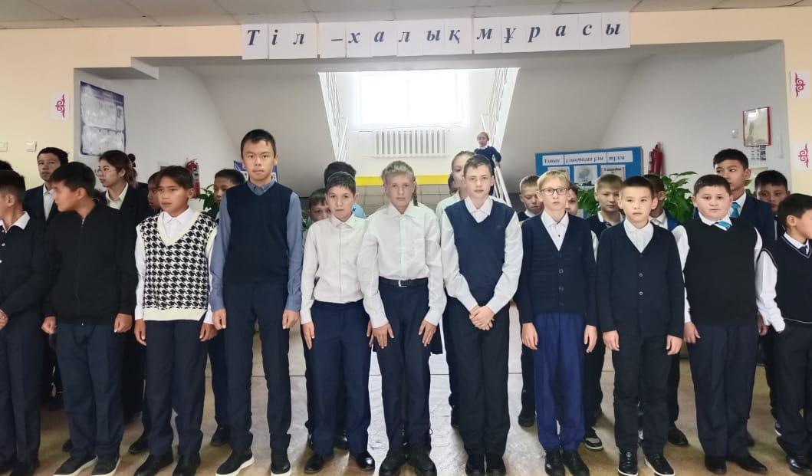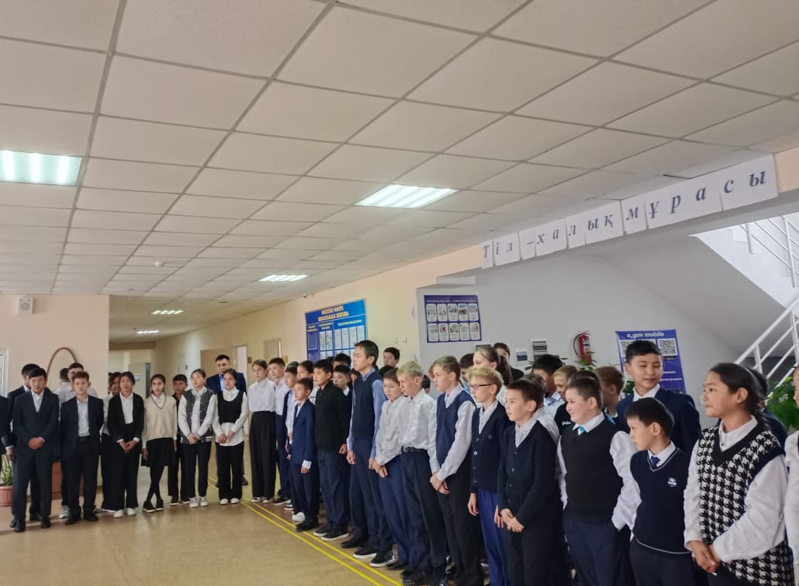

Кітапхана көрмесі: «Қазақ тілі-ұлт тәрбиесінің ұйытқысы». Мектеп кітапханашысы Оразбаева А.М.

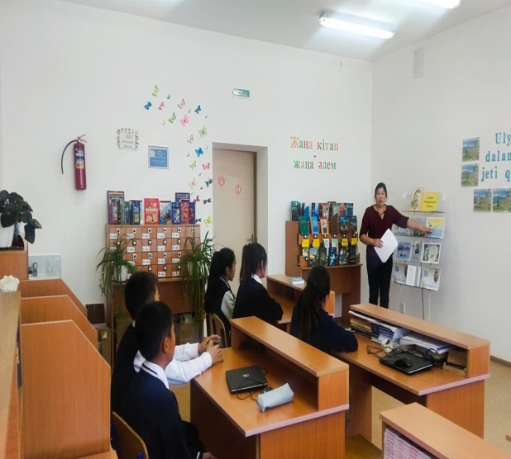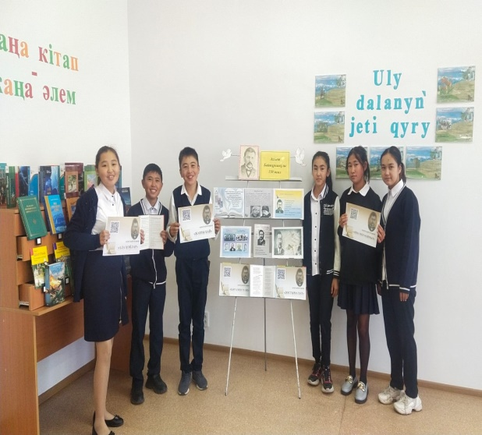

06.09.2022 күні мемлекеттік, орыс және ағылшын тілдерінде өткізілетін «Тілімізге деген көзқарас – елімізге деген көзқарас» атты шығарма сайысы өтті. Қазақ тілі және әдебиеті пәні мұғалімі Сыздық Жамбыл Сәбитұлы.

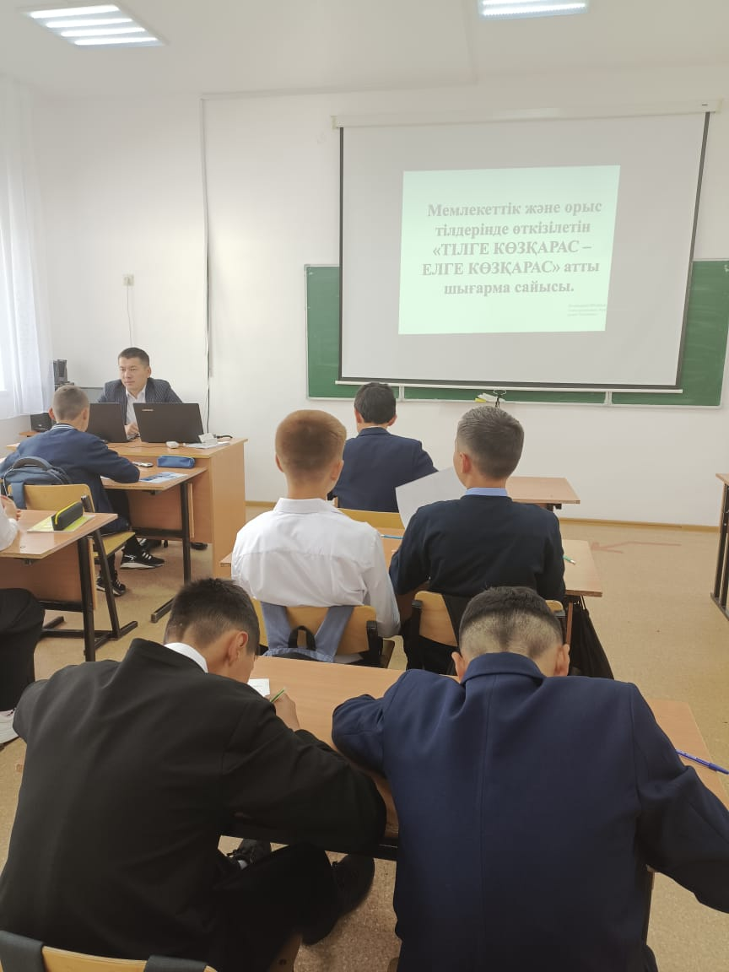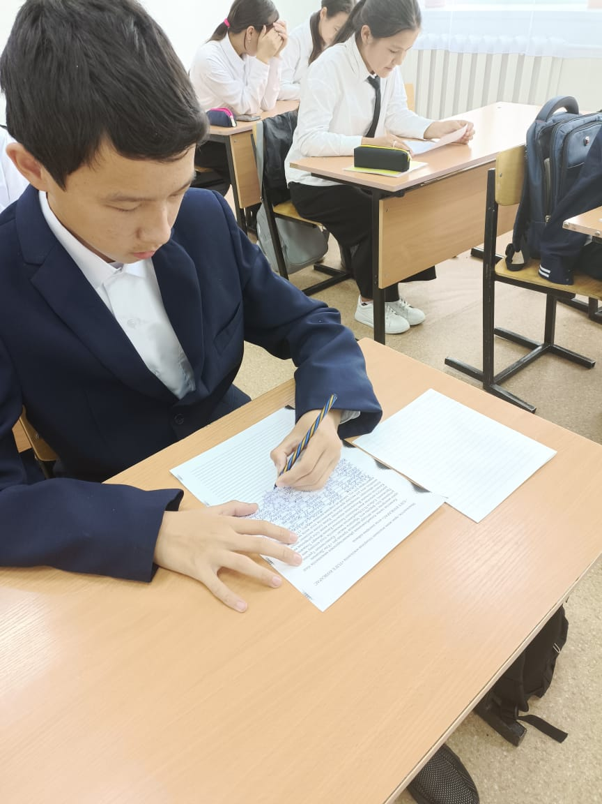

07.09.2022 күні Ахмет Байтұрсыновтың шығармашылығына арналған «Ұлт ұстазы- Ахмет» сайысын тарих пәнінің мұғалімі Муканова Замзагуль Сансызбаевна өткізді.

08.09.2022 күні үш тілде өткізілген «Үш тұғырлы тілдің әлемі» атты мақал мәтелдер сайысын ағылшын тілі пәнінің мұғалімі Темирбаева Акдана Темирбаевна 6-7 «А» «Б» сыныптарында өткізді.

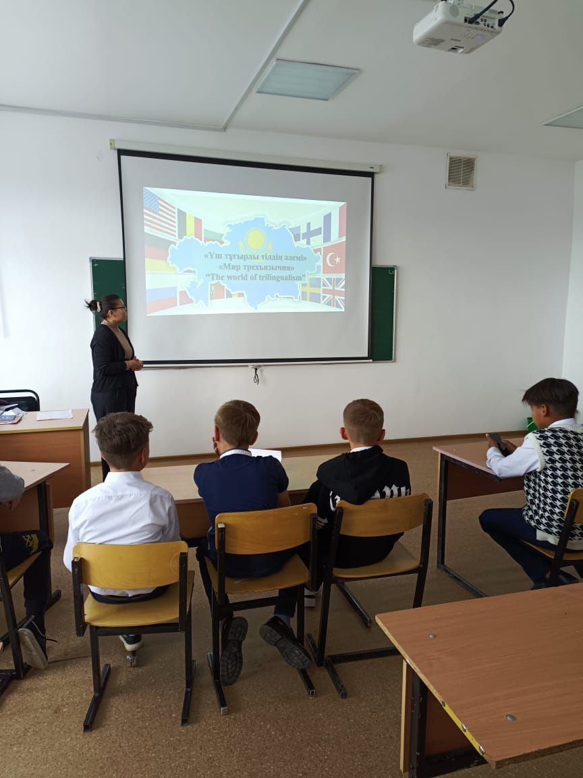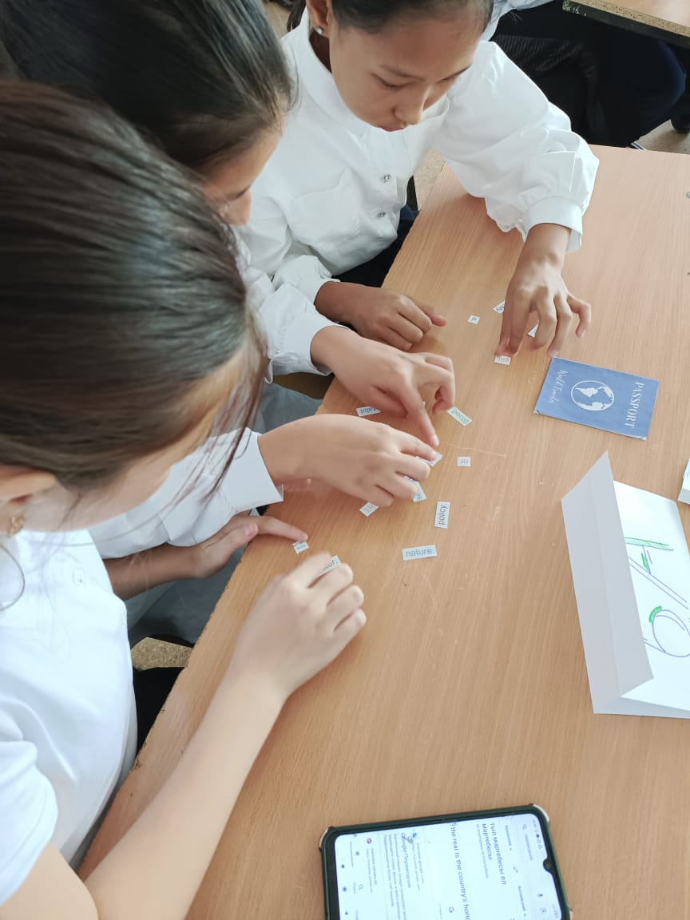

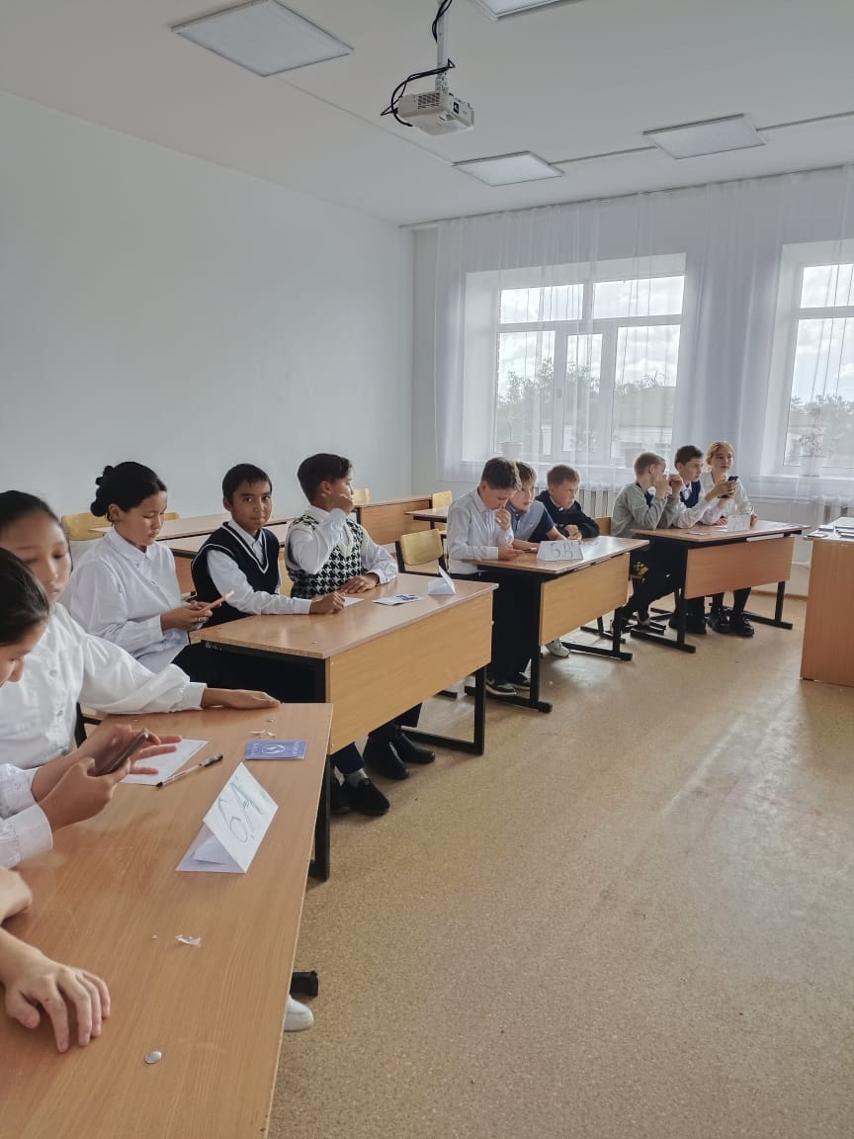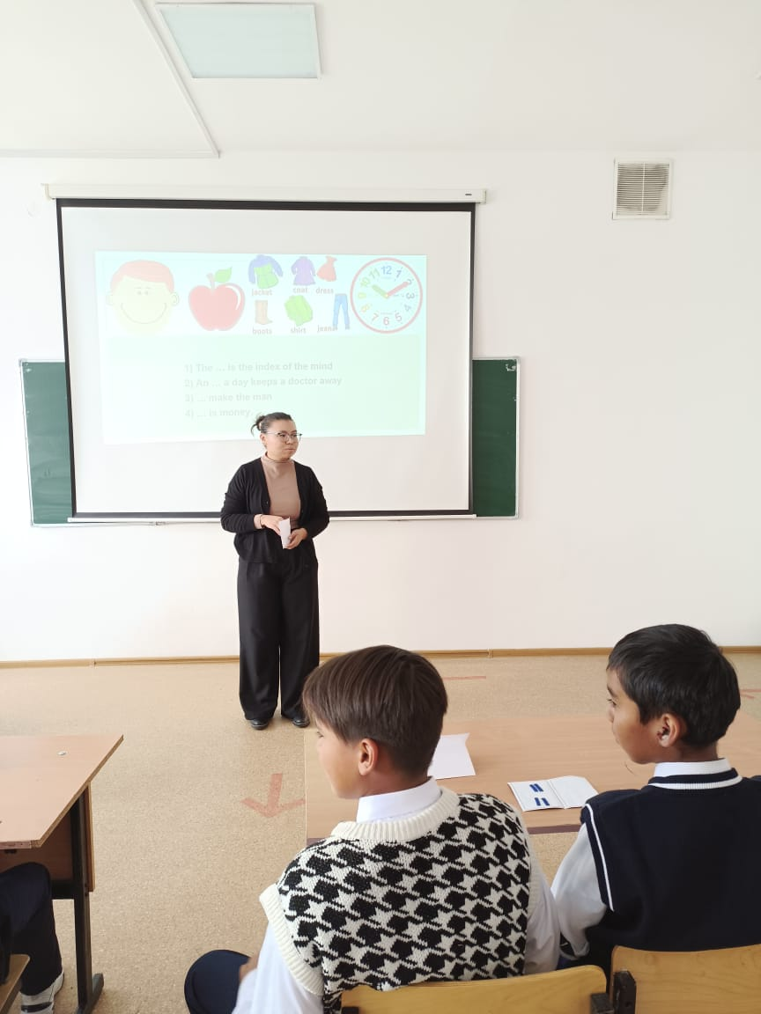

11.09 күні «Бабамның тілі ұрпағына аманат» атты мәнерлеп оқу сайысын Сыздық Жамбыл Сәбитұлы өткізді.

12.09 күні өзге ұлт өкілдерінің арасында өткізілетін «Менің таңдауым – мемлекеттік тіл» атты өлең оқу байқауын Сулейменова Кенжегуль Смановна 5-8 «Б» сыныптарына өткізді.

13.09 күні С.Жүнісовтің туғанына 90 жыл толуына орай «Тіл мықты болу үшін мінез керек» дөңгелек үстелін орыс тілі және әдебиеті пәнінің мұғалімі Нурлубаева Райхан Калтаевна 5-10 сыныптарына өткізді.
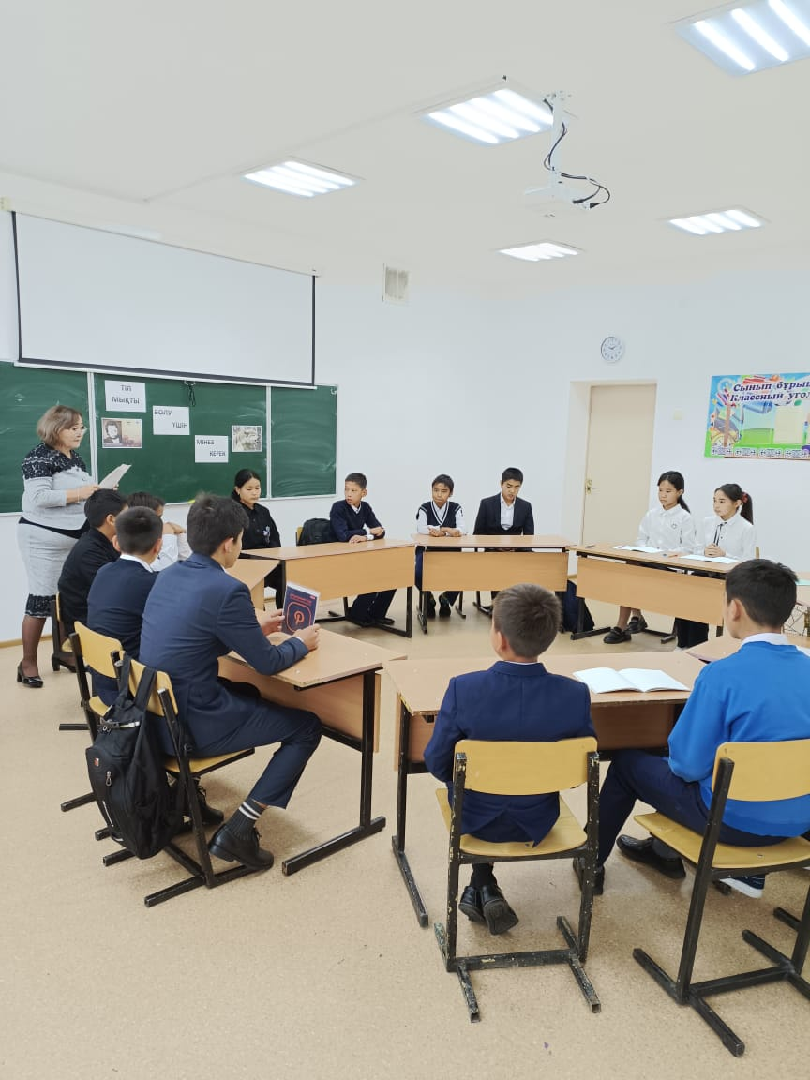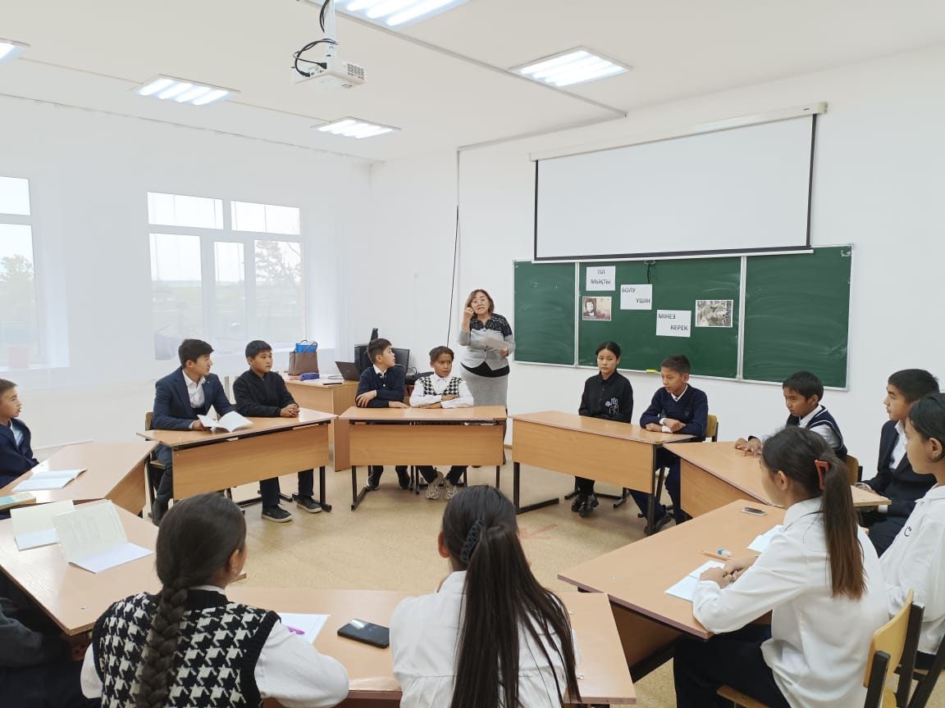

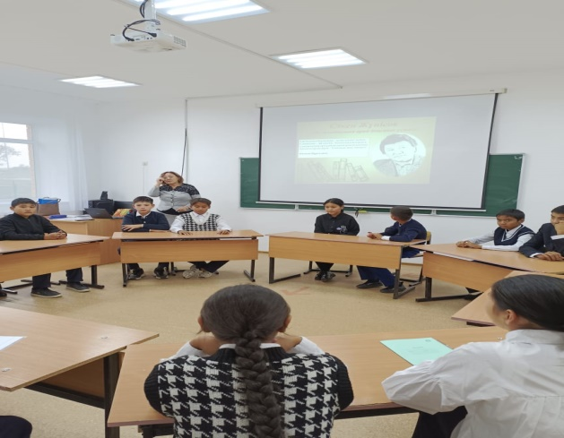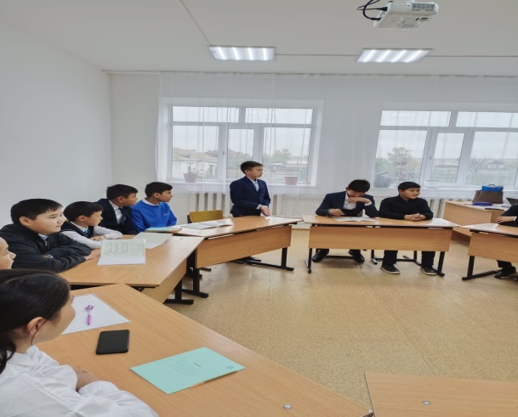

13.09 күні Әбілхан Қастеевтің туғанына 120 жыл толуына орай іс шара жүргізген тарих пәнінің мұғалімі Хумар Амандых

14.09 күні А.Байтұрсынұлының шығармаларынан сурет салу байқауын ағылшын тілі мұғалімі Ашимова Асемгуль Канатовна 5-6 «А» сыныптарына өткізілді.

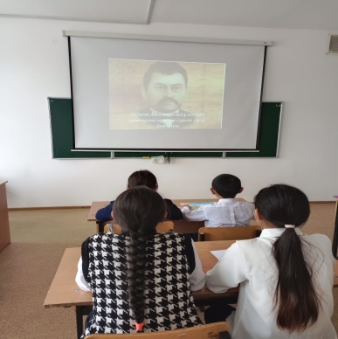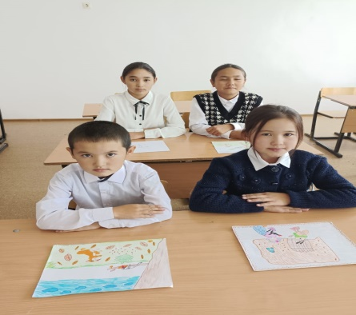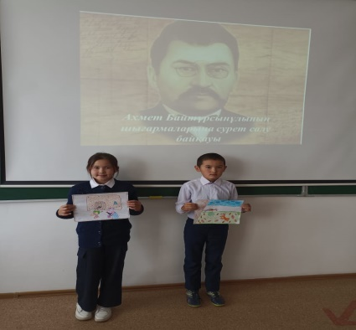

15.09.2023 күні Қазақстан халқының Тілдері күні мерекесіне орай өткізілген оң күндіктің жабылу салтанаты болды. Мадақтау қағаздарымен мараппаталды.

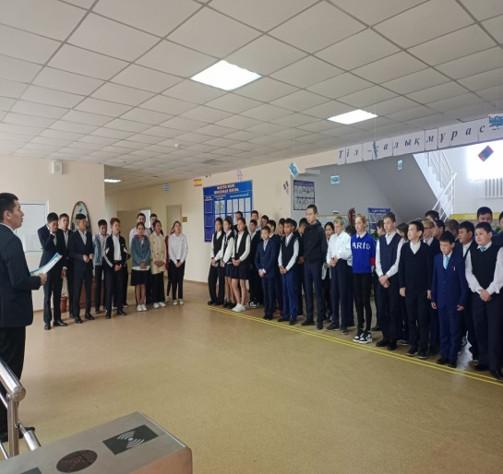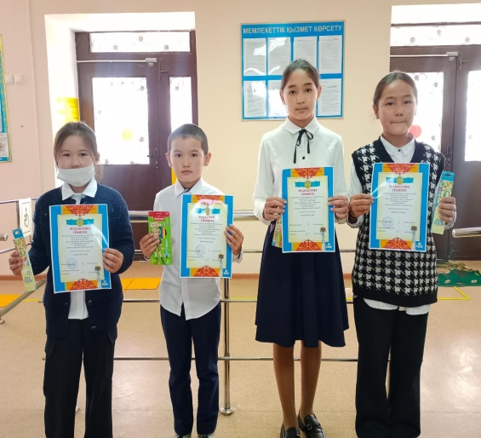

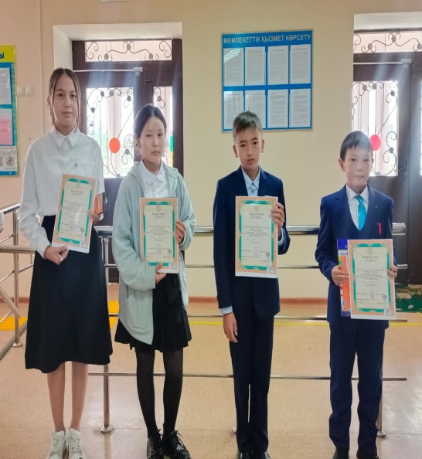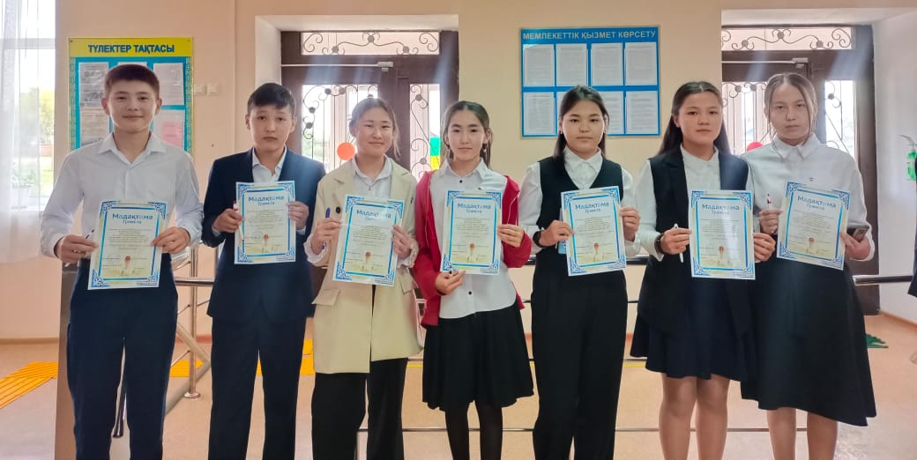

Әдістемелік бірлестік жетекшісі: Ашимова Асемгуль Канатовна

